Test: Schreiben
Kapitel 1
02.10.2020

Die Lernziele
- Ich kann mich vorstellen (Name, Alter, Wohnort, Herkunft, Familie, Hobbys, Charakterzüge, Ziel(e) für die Zukunft, Muttersprachen, Sprachen, …) und Informationen über meinen Körper (gross/klein) und mein Gesicht (Farbe der Haare und der Augen, Brille, eventuell andere Informationen) geben.
- Ich kann meiner Austauschklasse aus der OSRM erzählen, was ich in den Sommerferien gemacht habe (mehrere Aktivitäten im Perfekt) und wie das Wetter war.
- Ich kann sagen, warum ich (k)einen Austausch machen will.
- Ich kann sagen, warum ich (nicht) gern irgendwo bin.
- Achtung: Alle Informationen müssen richtig sein. Meine Austauschklasse wird alle Texte bekommen und lesen, um euch mit Hilfe eines Fotos zu identifizieren.

Ich trainiere:
- den Wortschatz: Kapitel 1 (S. 4-8) (auch mit Quizlet)
- Grammatik: Satzstruktur (auch Inversionen, nicht alle Sätze beginnen mit dem Subjekt), Konjugation im Präsens und Perfekt, Nebensätze mit weil, Konnektoren (und, oder, aber, zuerst, dann, danach, zum Schluss, …), usw.
- Blatt Speed Dating (Tabelle) + Blätter über alle Schulkameraden + kleiner Text über meine Ferien
- die Seite 16 im Kursbuch (Lernziele)
- mit der Internetseite www.genialklick.ch
- den Wortschatz mit den Übungen (S. 9-10)

Zur Verfügung: grünes Blatt!

Aufgabe
Schreib den Brief fertig:
- Sag deinen Vornamen und stell dich vor: Grösse, Farbe der Haare und der Augen, Brille?, eventuelle andere Informationen über dein Gesicht. Gib noch mehr Infos über dich (mindestens 4)!
- Schreib, was du in den Sommerferien gemacht hast (mindestens 5 Aktivitäten). Und wie war das Wetter?
- Sag warum du (k)einen Austausch machen willst.
- Sag, warum du (nicht) gern am See bist.

Achtung: Alle Informationen müssen richtig sein. Meine Austauschklasse wird alle Texte bekommen und lesen, um euch mit Hilfe eines Fotos zu identifizieren.

Achte auf einen interessanten und variierten Text. Nicht jeder Satz beginnt mit dem Subjekt (auch Inversionen). Die Bilder können dir helfen.
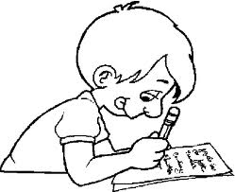 | 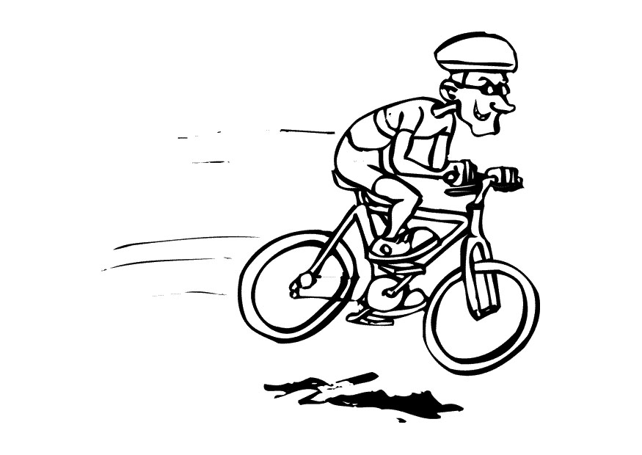 | 
 |  | 
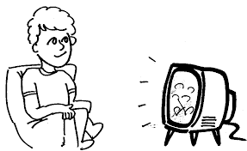 |  | 
Murten, den _____. Oktober 2020

Liebe Schüler aus der Klasse der OSRM
Ich heisse ___________________________________________________________________

____________________________________________________________________________

____________________________________________________________________________

____________________________________________________________________________

____________________________________________________________________________

____________________________________________________________________________

____________________________________________________________________________

____________________________________________________________________________

____________________________________________________________________________

____________________________________________________________________________

____________________________________________________________________________

____________________________________________________________________________

____________________________________________________________________________

____________________________________________________________________________

____________________________________________________________________________

____________________________________________________________________________

____________________________________________________________________________

Ich freue mich, euch bald kennen zu lernen.
Liebe Grüsse
______________________________

Bewertungskriterien SCHREIBEN

Im schriftlichen Test sollen die SchülerInnen innerhalb der gegebenen Situation ihre Kommunikationsfähigkeit nach folgenden Bewertungskriterien nachweisen:

Aufgabe:
- Erfüllung der Aufgabe: Der Schüler hat die Aufgabe verstanden.
- Die Leitpunkte werden inhaltlich entsprechend den Bewertungskriterien behandelt.

Kommunikative Gestaltung:
- Struktur des Textes: Einleitung + Ausführung (verschiedene Abschnitte) + Schluss
+ sinnvolle Anordnung der Leitpunkte: Kohärenz (Elemente in der richtigen Reihenfolge)
+ Verwirklichung der Schreibabsicht: Kann der Schüler seine Ideen verständlich kommunizieren?
+ korrekter Wortgebrauch
- Verknüpfung der Sätze: Konnektoren (und, oder, aber, zuerst, dann, danach, zum Schluss, …), Nebensätze mit „weil“
- Variation der Satzstruktur: Satzanfänge (auch Inversionen, nicht alle Sätze beginnen mit dem Subjekt), Ergänzungen (viel, bis 11 Uhr, mit meinen Freunden, …)
- Variation des Wortschatzes
+ Einsatz von kontextbezogenem Wortschatz
+ kontextbezogene Ausdrucksweise

Formale Richtigkeit:
- Syntax (S + V + Ergänzung(en) / Ergänzung + V + S), Verb an 2. Position (normalerweise), Partizipien am Ende
- Deklination (Artikel im Nominativ und Akkusativ)
- Konjugation (korrekte Verben im Präsens und Perfekt, korrekte Partizipien, korrekte Wahl des Hilfsverbs sein oder haben), …
- Rechtschreibung
- Zeichensetzung
- ...
 | 5 Punkte | 4 Punkte | 3 Punkte | 2 Punkte | 1 Punkt | 0 Punkte
Aufgabe | Vollumfänglich erfüllt | Grösstenteils erfüllt | Ausreichend erfüllt | Nur teilweise erfüllt | Kaum erfüllt | Nicht erfüllt
 | 5 Punkte | 4 Punkte | 3 Punkte | 2 Punkte | 1 Punkt | 0 Punkte
Kommuni-kative Gestaltung | Vollumfänglich respektiert | Grösstenteils respektiert | Ausreichend respektiert | Nur teilweise respektiert | Kaum respektiert | Nicht respektiert
 | 5 Punkte | 4 Punkte | 3 Punkte | 2 Punkte | 1 Punkt | 0 Punkte
Formale Richtigkeit | Keine oder nur vereinzelte Fehler, die das Lesen nicht stören | Einige Fehler, die das Lesen kaum stören | Fehler, die das Lesen stören aber das Verstehen nicht beeinträchtigen | Viele Fehler, die das Lesen erschweren | Der Text ist kaum verständlich | Der Text ist nicht verständlich

Grille d’évaluation de la production écrite

Lors de l’évaluation de la production écrite, les élèves montrent leur compétence à communiquer à travers une situation donnée. Cette compétence de communication est évaluée de la manière suivante :
Tâche :
- Entier respect de la tâche : l’élève a compris la tâche
- Eléments demandés développés de façon convenable

Communication :
- Structure du texte : introduction + paragraphes + conclusion
+ ordre logique des éléments : cohérence (éléments dans l’ordre donné)
+ adéquation de la communication à la situation donnée : L’élève peut-il à exprimer ses idées de manière compréhensible ?
+ emploi correct des mots
- Liens entre les phrases : connecteurs (und, oder, aber, zuerst, dann, danach, zum Schluss, …), phrases subordonnées avec « weil »
- Variation de la structure des phrases : début de phrases (aussi inversions, toutes les phrases ne commencent pas par le sujet), compléments (viel, bis 11 Uhr, mit meinen Freunden, …)
- Variation du vocabulaire
+ emploi de vocabulaire propre au contexte
+ expressions propres au contexte

Aspects formels :
- Syntaxe (S + V + complément(s) / Complément + V + S), verbe en général en 2ème position, participes passés à la fin
- Déclinaison (déterminants au nominatif et à l’accusatif)
- Conjugaison (verbes corrects au présent et au passé composé, participes passés corrects, bon choix de l’auxiliaire « être » ou « avoir »), …
- Orthographe
- Ponctuation
- ...

